Правила
Игровое поле разделено на клетки, за каждой из которых скрыта картинка. Картинки – парные, то есть на игровом поле есть две клетки, в которых находятся одинаковые картинки. В начале игры все клетки «закрыты». Щелчок левой кнопкой мыши «открывает» клетку, в клетке появляется картинка. Теперь надо найти клетку, в которой находится такая же картинка, как и в открытой клетке. Щелчок к другой клетке открывает вторую картинку (рис. 1). Если картинки в открытых клетках одинаковые, то эти клетки «исчезают». Если разные – то клетки остаются открытыми. Следующий щелчок закрывает открытые клетки и открывает следующую. Следует обратить внимание, что две открытые клетки закрываются даже в том случае, если открытая картинка такая же, как и одна из двух открытых. Игра заканчивается, когда игрок откроет, «найдет» все пары картинок.
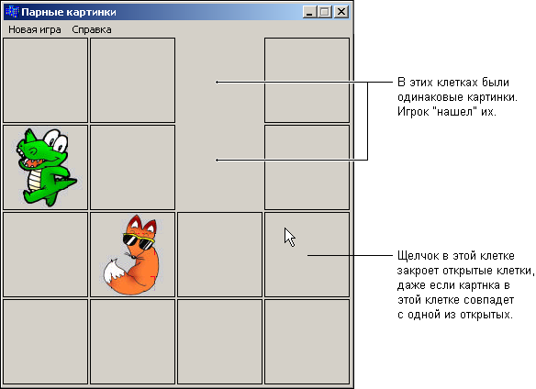
Рис. 1. Окно программы Парные картинки
Настройка программы
В приведенной реализации игры все картинки находятся в файле pictures.bmp (рис. 2).
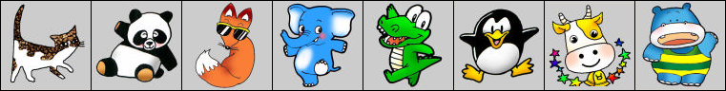
Рис. 2. Картинки находятся в файле pictures.bmp

Пользователь может заменить файл картинок. Картинки в файле должны быть квадратными, а их количество может быть 8, 10, 12, 14 или 15. Создать файл картинок можно, например, при помощи графического редактора Paint.
О программе
Игра Парные картинки создана в Borland C++Builder. Текст программы можно найти в книге:
Культин Н.Б. C++Builder в примерах. – СПб.: БХВ-Петербург, 2005.

